Конспект НОД по математике в подготовительной к школе группе

Составила конспект и провела
воспитатель МАОУ д/с №210 «Ладушки»
Саяпина Л.И.

Тема: Закрепление знания состава чисел
Цель: Формирование элементарных математических представлений, закрепление знания состава чисел в пределах 10. Развитие любознательности, логического мышления, внимания.
Задачи:
Учебная: закреплять знания о составе чисел в пределах 10
Развивающая: развивать творческое воображение, восприятие умения анализировать, сравнивать предметы, умение обобщать.
Воспитательная: способствовать воспитанию умения работать в команде.
Предварительная работа: работа над знанием состава чисел, написание графических диктантов, работа с раздаточным счётным материалом.
Материал: 10 игрушек животных, раздаточный счётный материал (цифры от 1 до 10), божьи коровки, карточки с примерами, подарок.
Ход занятия:
Дети сидят за столами.
Воспитатель: Ребята, сегодня я получила на почте для вас письмо. Давайте посмотрим на конверт, правильно ли нам его передали, какой адрес здесь указан? Кому: г. Тольятти, д/с Ладушки, подготовительная группа … . Ребята, это наш адрес? (Да) Теперь посмотрим, от кого же это письмо. Страна Математики, Город Чисел, Числа от 1 до 10. Вот это да, давайте-ка прочитаем, что они нам пишут.
Здравствуйте, дорогие ребята, мы слышали, что вы уже хорошо освоили числа от 1 до 10 и их состав. За это мы хотим передать вам подарок, но прежде мы бы хотели убедиться, что вы действительно знаете состав чисел от 1 до 10, так как это очень сложно, мы отправляем вам задания, выполнив которые, вы сможете получить наш подарок.
В: Итак, задание № 1. У вас на столах лежат цифры от 1 до 10, разложите их по порядку. (Дети раскладывают цифры, воспитатель проверяет).
А теперь посчитаем от 1 до 10 и обратно. (Хором прямой и обратный счёт до 10).
Молодцы, а теперь посчитаем через один при помощи игры «Громко-тихо». (Дети считают от 1 до 10, называя одно число громко, а следующее шёпотом. Таким образом, они считают два раза первый раз громко проговариваются чётные числа, второй раз - нечётные).
В: Ребята, вы отлично справились с первым заданием и получаете за это 1 балл. (Можно прикрепить жетон на магнитную доску).
В: Для следующего задания № 2 вам понадобятся ваши цифры. У меня на столе стоят игрушки, сосчитайте, сколько их и покажите нужную цифру. (Дети показывают).
Покажите, какой по счёту стоит собачка (кошка, заяц)?
А теперь ответьте мне на вопрос: кто стоит между медвежонком и собачкой? Назовите соседей обезьянки.
Покажите соседей числа 4.
Покажите, какое число идёт после 8.
Какое число стоит между числами 5 и 7?
В: Отлично, в нашей копилке ещё один балл!
В: Давайте немного отдохнём и сделаем небольшую зарядку:
Раз, два, три, четыре, пять.
Надо нам присесть и встать.
Руки вытянуть пошире
Наклониться – три, четыре
И на месте поскакать
На носки, затем на пятки
Так мы делаем зарядку!
В: Переходим к следующему заданию №3. На моей доске вы видите божьих коровок, на её голове написано, сколько ей лет. Вы, наверное, знаете, что у божьих коровок на крылышках столько точек, сколько ей лет, а вот у наших божьих коровок нескольких точек не хватает, вам нужно нарисовать недостающие точки на пустом крылышке: 5 = 2 +…, 6 = 4 + …, 4 = 3 + …, 7 = 5 + …, 3 = 2 + … .
В: А теперь воспользуемся нашими карточками с цифрами и покажем вместо точек на божьих коровках цифры. Итак, 5 это (дети показывают и хором проговаривают 2 плюс 3,) 6 это (четыре плюс два), 4 это (три плюс один), 7 это (пять плюс два), 3 это (два плюс один) .
В: Вы получаете третий жетон за выполненное задание.
В: Следующее задание №4, которое нам прислали жители города чисел очень сложное, и называется оно графический диктант. Если вы будете слушать внимательно и нарисуете всё правильно, то у вас получится…, а кто получится, вы узнаете, отгадав загадку:
Шевелились у цветка все четыре лепестка
Я сорвать его хотел, он вспорхнул и улетел.
Д: Бабочка.
В: Правильно. У вас на столах лежат листочки в клетку, возьмите их, найдите на листке отмеченную точку, поставьте туда карандаш (воспитатель просматривает, нашли ли дети нужное место). Начинайте рисовать от этого места и будьте внимательны: Проведите линию на одну клетку вправо, на 3 клетки вниз и т.д. (Диктовка графического диктанта. Приложение 1).
В: За выполнение этого сложного задания вы получаете ещё один жетон и нам осталось последнее задание № 5. Жители города чисел хотят знать, умеете ли вы решать примеры. Я буду показывать вам карточки с примерами, а вы, подсчитав ответ, должны будете мне его показать, но не числами.
- Итак, встаньте все из-за столов и подпрыгните на месте столько раз, сколько получится в этом примере (воспитатель показывает пример 4 + 3).
- Присядьте столько раз, сколько получится в этом примере (воспитатель показывает пример 7+1).
- Наклонитесь столько раз, сколько получится в этом примере (воспитатель показывает пример 3 + 3)
- Сделайте столько поворотов, сколько получится в этом примере (воспитатель показывает пример 2 + 2).
- Хлопните в ладоши столько раз, сколько получится в этом примере (воспитатель показывает пример 5 + 5).
(После каждого раза нужно спросить одного-двух ребят: «Сколько раз ты присела, Маша?» и т.п.)
В: Мы получаем последний жетон за отлично выполненное задание! Вы сегодня очень хорошо поработали. Какое из заданий вам показалось самым интересным? Какое было самым трудным? Всё ли у вас получилось? Какое у вас настроение?
А вот и обещанный подарок! (Можно сделать каждому ребёнку медаль, можно сложить каждому по конфетке в красивой коробке и раздать в качестве приза).

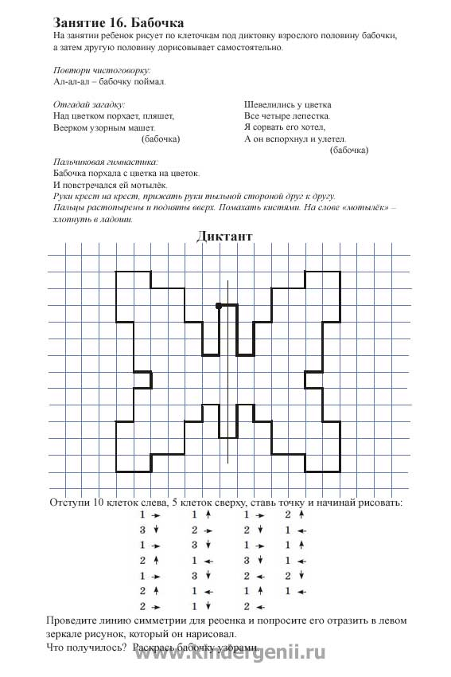
Приложение 1

